CARLOS EDUARDO BORGES GARCIA

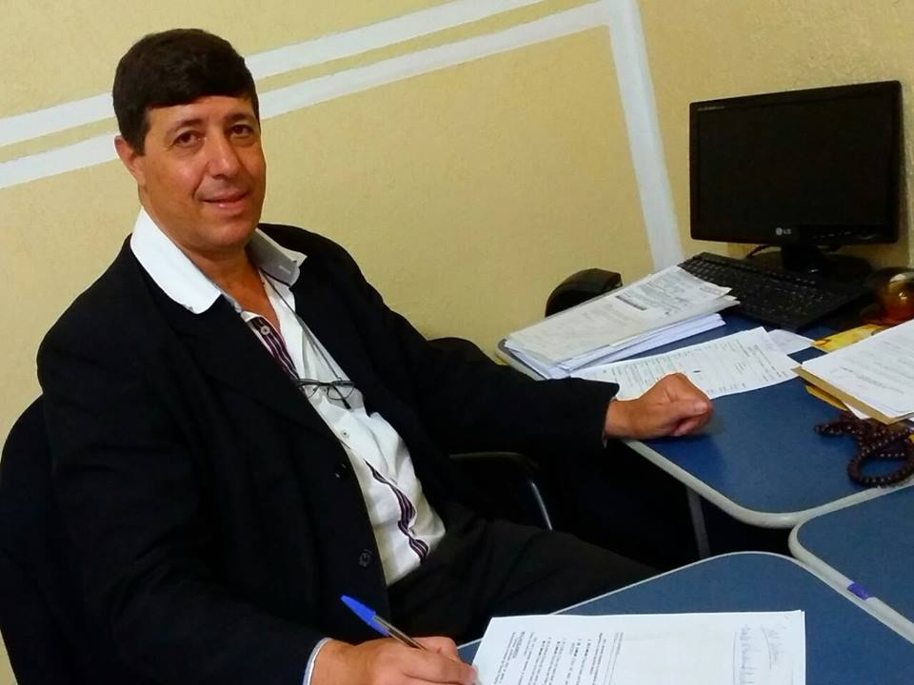
- Residência: São Paulo, Barueri, com projeto para sair de São Paulo e migrar para outro estado brasileiro, como o Estado de Santa Catarina – cidade de Florianópolis, no mapeamento descrito abaixo em cidades de logística na formação de cadastros de cabeleireiros – ou cidades da região de Maringá PR, também me interesso por essa região e Whatsapp: (11) - 99258-3858 - REPRESENTANTE COMERCIAL - E-mail: eduardoborges010@hotmail.com

FORMAÇÃO: Superior Completo - Licenciatura Plena em Ciências Humanas na disciplina de História – Graduação - Universidade do Grande ABC - Santo André / SP.

EXPERIÊNCIA PROFISSIONAL: 25 ANOS NO SEGMENTO A FRENTE: Vendedor de produtos de atacado para Cabeleireiro exclusivo com Veiculo próprio, informatizado, Celular corporativo, escritório – Atuo em toda região abaixo – experiência Sou cabeleireiro credenciado, e conheço toda a linha de salões, já atuante em cidades do Norte do Paraná:
- Busco parceria de trabalho nessas cidades abaixo com exclusividade para atuar na linha completa dos produtos dessa conceituada empresa no sistema de pedidos, venda direta a indústria – cliente x indústria.
- LOCALIZAÇÃO DE ATUAÇÃO - MAPEAMENTO: FLORIANÓPOLIS – SEDE - PALHOÇA SC:
MAPEAMENTO - CIDADES DA GRANDE FLORIANOPOLIS - SC - PALHOÇA 120 MIL HABITANTES
01- PALHOÇA.................................. | 16 - IMBITUBA
02 - AGUAS MORNAS...................... | 17 – GAROPADA
03 - SANTO AMARO DO IMPERATRZ | 18 – CANELINHA
04 - SÃO JOSÉ.................................. | 19 – BOMBINHAS
05 - BIGUAÇU.................................. | 20 – ANITAPOLIS
06 - ANTONIO CARLOS.................... | 21 - SÃO JOÃO BATISTA
07 - RANCHO QUEIMADO................ | 22 – CAMBORIU
08 - SÃO PEDRO DE ALCANTARA...... | 23 - NOVA TRENO
09 - PAULO LOPES............................. | 24 – ITAJAI
10 - GOV. CELSO RAMOS................. | 25 – BRUSQUE
11 - TIJUCA....................................... | 26 - MAJOR GERCINO
12 - ANGELICA.................................. | E OUTRAS CONFORME A NECESSIDADE DA INDUSTRIA
13 - SÃO BONIFÁCIO........................
14 - PORTO BELO.............................
15 - ITAPEMA...................................

